Ministerul Educaţiei, Culturii și Cercetării

al Republicii Moldova

Universitatea Tehnică a Moldovei

Departamentul Ingineria Software şi Automatică

**RAPORT**

la lucrarea de laborator nr.3

Tema: „ Variabile aleatoare ”

Disciplina: „Teoria Probabilităţilor şi a Informaţiei”

Varianta 12

A efectuat : gr. SI – 201 , Ivanova Evghenia

A verificat : asis. univ. Popovici Nadejda

Chişinău – 2021

**1.** Este dată repartiţia v.a. de tip discret : 

Se cere: 1) să se introducă în Sistemul Mathematica repartiţia v.a.d.  ; 2) funcţia de repartiţie şi graficul ei; 3) probabilitatea ca  va lua valori din intervalul [1; 4); 4) valoarea medie; 5) dispersia; 6) abaterea medie pătratică; 7) momentele iniţiale de ordine până la 4 inclusiv; 8) momentele centrate de ordine până la 4 inclusiv; 9) asimetria; 10) excesul. 12) *x*1=2, *x*2=3, *x*3=5, *x*4=7, *p*1=0,1, *p*2=0,4, *p*3=0,3, *p*4=0,2;

**Rezolvare : 1)** Introducem repartiţia v.a.d.  sub formă de listă cu două linii, elementele căreia sunt elementele liniilor matricei . **In[1]:=p={{2, 3, 5, 7},{0.1, 0.4, 0.3, 0.2}}** Scriem **p** în forma matriceală cu ajutorul funcţiei **MatrixForm**.

**In[11]:=MatrixForm[p]** **Out[11]=**

**2)** Aplicând formula  , găsim funcţia de repartiţie

Construim graficul funcţiei de repartiţie .

1

0.8

0.7

0.5

0.4

0.3

0.2

0.1

1 2 3 4 5 6 7

**3)** Probabilitatea ca  va lua valori din intervalul [1; 4); Folosim formula *a*   *b* **In[3]:=**P(1   < 4)=F[4]F[1] **Out[3]=0.5**

**4)** Calculăm valoarea medie cu ajutorul formulei ***M****   xi pi* .

**In[4]:=** **Out[4]=4.3**

Am obţinut *m*= 4.3 . Aici **p[i,j]** este notaţia elementului *pij* al matricei **p**.

**5)** Determinăm dispersia conform formulei 

**In[5]:=** **Out[5]=** 2.81 **Am obţinut *D*=2.81 .**

**6)** Aplicăm formula  pentru a determina abaterea medie pătratică

**In[6]:=** **Out[6]=** 1,67631 . **Am obţinut = 1.67631 .**

**7)** Pentru calculul momentelor iniţiale folosim formulele 

**In[71]:=** **Out[71]= 4.3**

**In[72]:=** **Out[72]= 21.3**

**In[73]:=** **Out[73]= 117.7**

**In[74]:=** **Out[74]= 701.7**

**Am obţinut 1=4.3; 2=21.3; 3=117.7; 4=701.7 .**

**8)** Calculăm momentele centrate conform formulelor , *s* = 1, 2,...

**In[81]:=** **Out[81]=2*10^(-16)**

Se ştie că 1 = 0. Aici am obţinut un număr foarte aproape, dar totuşi diferit de zero. Aceasta se întâmplă uneori când se operează cu numere aproximative. După rotunjire se obţine aceeaşi valoare 0.

**In[82]:=** **Out[82]=2.81**

**In[83]:=** **Out[83]=1.944**

**In[84]:=** **Out[21]=14.6417**

**Am obţinut 1=0; 2=2.81; 3=1.944; 4=14.6417.**

**9)** Calculăm asimetria conform formulei . .

**In[9]:=Sk[]=3/3** **Out[9]=0.412699**

**10)** Calculăm excesul conform formulei .

**In[10]:=Ex[]=4/4 3** **Out[10]= 1.1457**

Rezolvarea exerciţiului s-a terminat. Eliberăm parametrii de valorile atribuite în acest exerciţiu. **In[11]:=Clear[p,m,D,,1,2,4, 1,2,3,4,Sk[],Ex[]].**

**2.** Presupunem că probabilitatea statistică că un copil nou născut să fie băiat este egală cu 0.51. Se cere: 1) să se determine repartiţia v.a.  care reprezintă numărul de băieţi printre 1000 de copii noi născuţi; 2) să se calculeze probabilitatea că printre 1000 de copii noi născuţi numărul băieţilor va fi cuprims între 300+*k* şi 500+*k*, unde *k* este numărul variantei. k=12

**Rezolvare: 1)** Variabila aleatoare ξ poate primi valorile: 0, 1, 2,…, 1000. Probabilităţile acestor valori se calculează conform formulei Bernoulli. Deci variabila aleatoare ξ are seria de repartiţie 

, *k* = 0, 1, 2,…, 1000.

**2)** Calculăm probabilitatea cerută: 

**In[2]:=**  **Out[2]= 0.562743**

**3.** Numărul  de particule alfa emise de un gram de substanţă radioactivă într-o secundă este o v.a.d. cu repartiţia Poisson cu parametrul *a*, unde *a* este numărul mediu de particule alfa emise într-o secundă. 1) Să se determine seria de repartiţie a v.a.d. . 2) Să se calculeze probabilităţile evenimentelor: *A* = { *într-o secundă vor fi emise nu mai mult de două particule alfa* } şi *B* = { *într-o secundă vor fi emise cinci particule alfa* }, *C* = { *într-o secundă vor fi emise mai mult de zece particule alfa*}. Care este numărul de particule alfa care corespunde celei mai mari probabilităţi? Să se considere că *a*=1+0,25*n*, unde *n* este numărul variantei. *a* = 4;

**Rezolvare: 1)** Variabila aleatoare ξ care reprezintă numărul de particule alfa emise într-o secundă are repartiţia Poisson de parametru *a* = 4. Această variabilă aleatoare are seria de repartiţie: ξ , *k* = 0, 1, 2, 3…

**2)** Evenimentului A ={ *într-o secundă vor fi emise nu mai mult de două particule alfa* } îi corespunde că vor fi emise zero, una sau două α-particule. Formula va fi următoarea: P(A) = **In[31]:=**  **Out[31]= 0.2381**

Pentru evenimentul *B* = { *într-o secundă vor fi emise cinci particule alfa* },

P(B) = **In[32]:=**  **Out[32]= 0.15629**

Pentru cazul *C* = { *într-o secundă vor fi emise mai mult de zece particule alfa*}, nu se poate calcula suma în mod direct (avem o infinitate de termeni); putem însă aplica formula; cum evenimentul opus lui  = {nu mai mult de 10 α-particule vor fi emise}, avem:

**In[33]:=**  **Out[33]= 0.00283977**

**4.** Să se scrie legea de repartiţie a variabilei aleatoare  care reprezintă numărul de aruncări nereuşite ale unui zar până la prima apariţie a numărului 4. Să se calculeze probabilitatea că numarul aruncărilor nereuşite va varia între 5+*k* si 15+*k* , unde *k* este numărul variantei.

**Rezolvare:** Pentru rezolvarea aceste probleme folosim schema de repartiţie Pascal (geometrică) clasică: , unde p=1/6, q=5/6. Condiţia este că la aruncările de ordinele cuprinse între 17 şi 27 (inclusiv) nu va apărea numărul 4. Nu ne interesează ce se întîmplă la celelalte – nici după, nici înainte; aşadar, vom scădea suma probabilităţilor că numărul apare la aruncările de la 1 la 17 (cu valoarea ξ, respectiv, luînd valori întregi de la 0 la 16) din suma probabilităţilor că numărul apare la aruncările de la 1 la 27 şi rezultatul îl vom scădea din 1.

**In[4]:=Out[4]= 0.962206**

**5.** V.a.c.  este definită de densitatea sa de repartiţie *f*(*x*). Să se determine: 1) reprezentarea v.a.c.  în Sistemul Mathematica; 2) linia de repartiţie; 3) funcţia de repartiţie *F*(*x*) şi graficul ei, 4) valoarea ei medie; 5) dispersia; 6) abaterea medie pătratică; 7) coeficientul de variaţie; 8) momentele iniţiale de ordinele până la 4 inclusiv, 9) momentele centrale de ordinele până la 4 inclusiv; 10) asimetria; 11) excesul; 12) probabilitatea ca  va lua valori din prima jumătate a intervalului de valori posibile. Funcţia *f*(*x*) este dată pe variante. 12)

**Rezolvare: 1)** reprezentarea v.a.c.  în Sistemul Mathematica

Introducem densitatea de repartiție în Sistemul Mathematica

**In[51]:=**F[x_]:=0/; x < 2;

F[x_]:=2(x-2)/25 /; 2 x 7;

F[x_]:=0/; x > 7; **2)** Construim linia de repartiție:

0.5

0.4

0.3

0.2

0.1

2 3 4 5 6 7

**3)** Funcţia de repartiţie se determină prin integrare pe segmentul, pe care funcţia de dispersie ia valori nenule:

**In[52]:=**  **Out[52]=**

Deci funcția de repartiție este:

**In[53]:=**F[x_]:=0/; x < 2; F[x_]:= /; 2 x 7; F[x_]:=1 /; x > 7; Construim graficul :

1

7

**4)** Speranţa matematică se calculează după formula: 

**In[34]:=** NIntegrate[x * f [x] , { x , 2 , 7 }] **Out[34]= 9.583334**

**5)** Dispersia se calculează după formula: 

**In[35]:=** [  ]  ) ^ 2 ) **Out[35]= 26.05325**

**6)** Abaterea patratică medie este rădăcina patrată din Dispersie:

**In[36]:=**  ] **Out[36]= 5.10424**

**7)** Coeficientul de variaţie se calculează după formula: 

**In[37]:=**  **Out[37]= 0.532616**

**8)** Momentele inițiale se determină după formula: , *s* = 1, 2,...

**In[381]:==**NIntegrate[x * f [x] , { x , 2 , 7 }] **Out[381]= 9.583334**

**In[382]:==**NIntegrate[ * f [x] , { x , 2 , 7 }] **Out[382]= 56.6667**

**In[383]:==**NIntegrate[ * f [x] , { x , 2 , 7 }] **Out[383]= 342.5**

**In[384]:==**NIntegrate[ * f [x] , { x , 2 , 7 }] **Out[384]= 2106.42857**

**9)** Momentul centrat de ordinul 1 este egal cu zero pentru orice variabilă aleatoare:

μ1 = 0. Momentul centrat de ordinul doi coincide cu dispersia şi deci μ2 = *D*ξ = 26.05325. Calculăm momentele μ3 şi μ4 folosind formula: , *s* = 1, 2,...

**In[391]:==**  ) ^ 3 )  **Out[391]= -113.152**

**In[392]:==**  ) ^ 4 )  **Out[392]= 522.138**

**10)** Asimetria se calculează conform formulei: 

**In[310]:=**  **Out[310]= -0.85088**

**11)** Excesul se calculează din formula: 

**In[311]:=**  **Out[311]= -2.3076**

**12)** Probabilitatea că ξ va lua valori din prima jumătate a intervalului se calculează după formula: 

**In[312]:=** **Out[312]= 0.2083**

**6.**V.a.  are repartiţia normală cu valoarea medie *m* şi cu abaterea medie pătratică  . 1) să se instaleze pachetul de programe **Statistics`NormalDistribution`** ; 2) să se definească (introducă) v.a.c. dată ; 3) să se definească (determine) densitatea de repartiţie ; 4) să se construiască linia de repartiţie ; 5) să se definească (determine) funcţia de repartiţie ; 6) să se construiască graficul funcţiei de repartiţie ; 7) să se construiască pe acelaşi desen graficele densităţii de repartiţie şi al funcţiei de repartiţie ; 8) să se construiască pe acelaşi desen gfaficele densităţii de repartiţie şi al funcţiei de repartiţie astfel, ca grosimea graficului densităţii de repartiţie să fie egală cu 0,5 din grosimea standard, iar grosimea graficului funcţiei de repartiţie să fie egală cu 0,9 din grosimea standard; 9) Să se calculeze probabilitatea ca să ia valori din intervalul [, ]. Valorile lui *m*, ,  şi  sunt date pe variante. 12)*m*=7, =3, =6, =9;

**Rezolvare: 1)** Instalăm pachetul cerut de programe **Statistics`NormalDistribution**

**2)** Introducem v.a.c. în Mathematica şi îi dăm numele **rn** :

**In[62]:=**rn=NormalDistribution[ 7 , 3 ] **Out[62]= NormalDistribution[ 7 , 3 ]**

**3)** Definim densitatea de repartiție: Pentru o v.a.c. cu repartiţie normală, densitatea de repartiţie este:  În cazul nostru avem,

**In[63]:=drn=PDF [ rn , x ]** **Out[63]=**

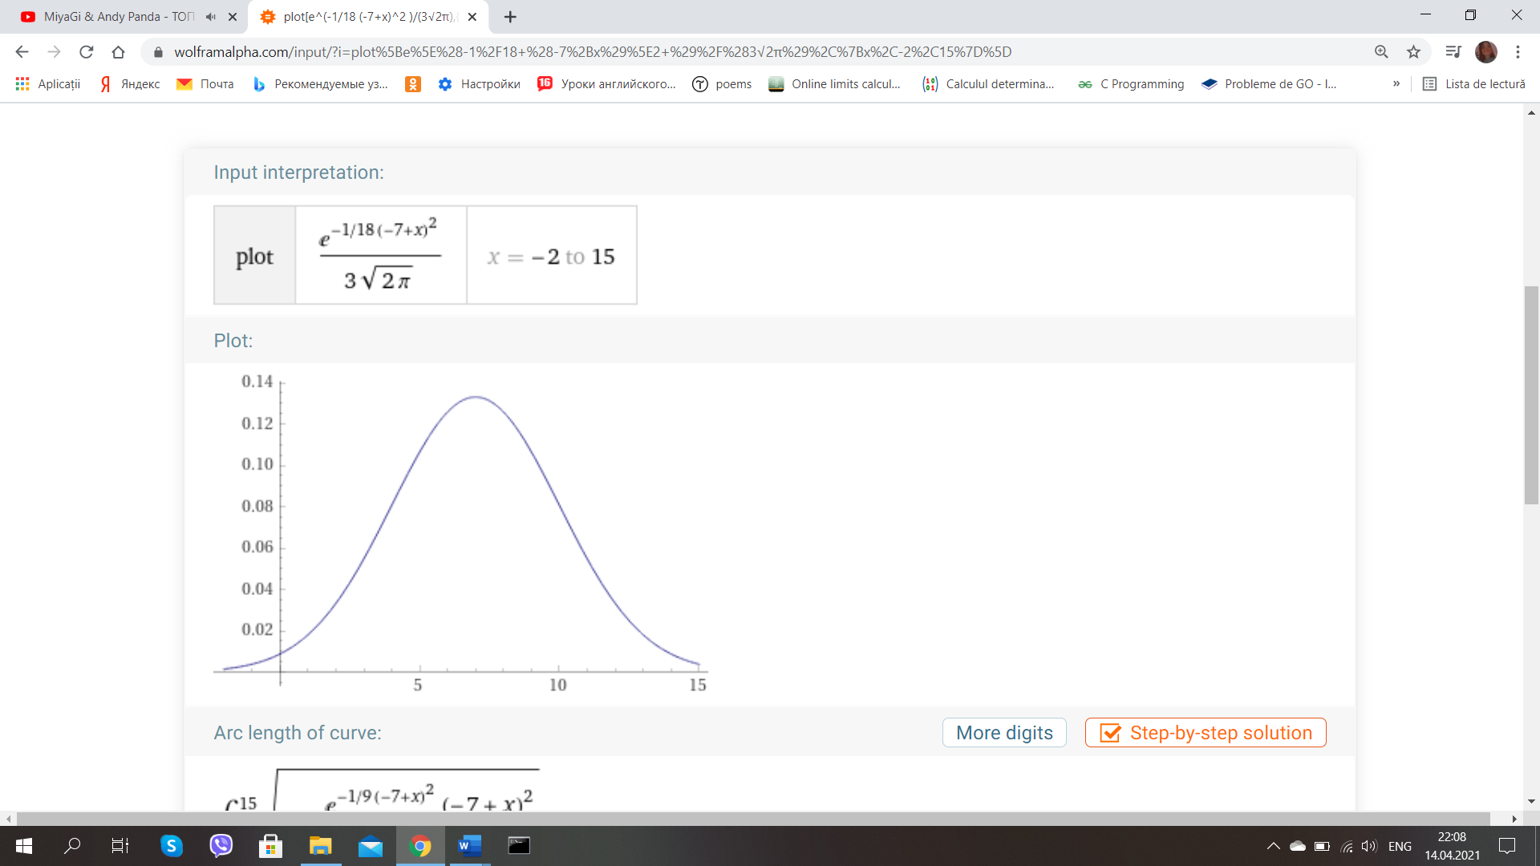**4)** Construim graficul liniei de repartiție: **In[64]:=plot[ drn , { x, -2 , 15 } ]**

**5)** Determinăm funcția de repartiție şi îi dăm numele **frn** :

**In[65]:=frn=CDF [ rn , x ]** **Out[65]=**

**6)** Construim graficul funcției de repartiție: **In[66]:=plot[ frn , { x , 0 , 7 } ]**

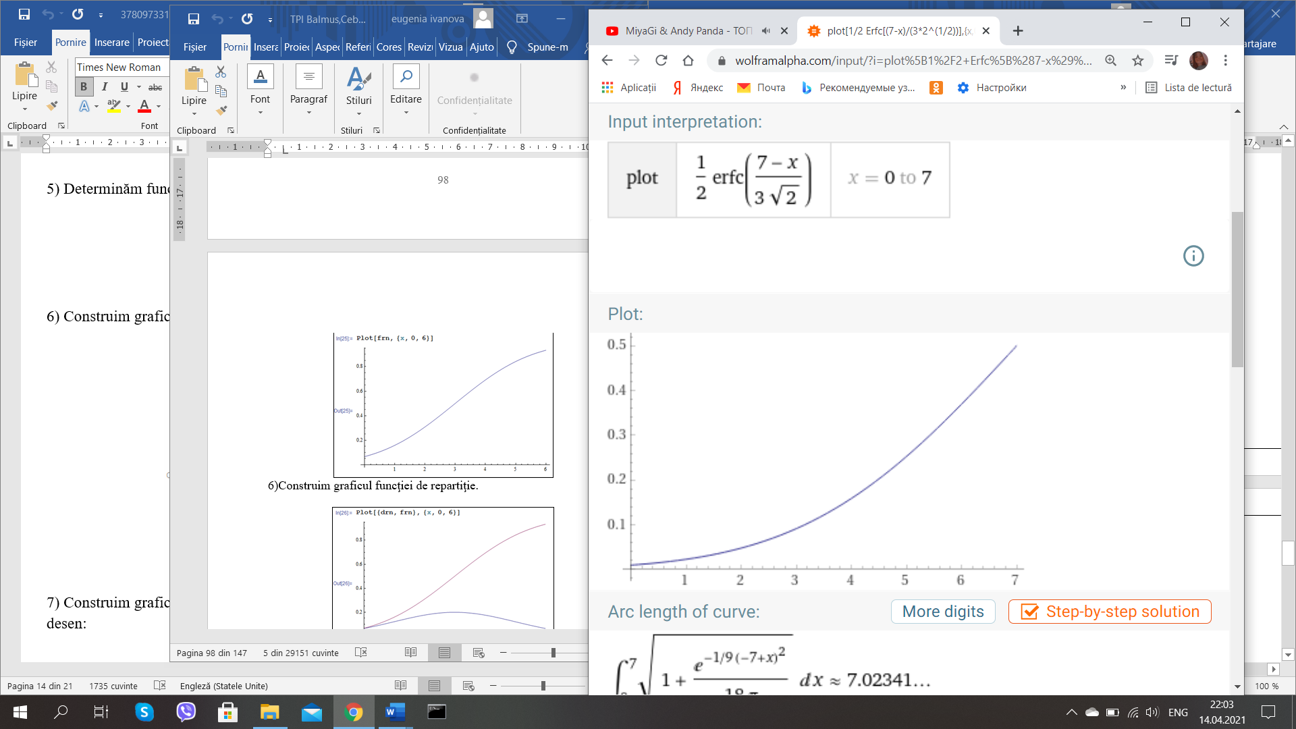

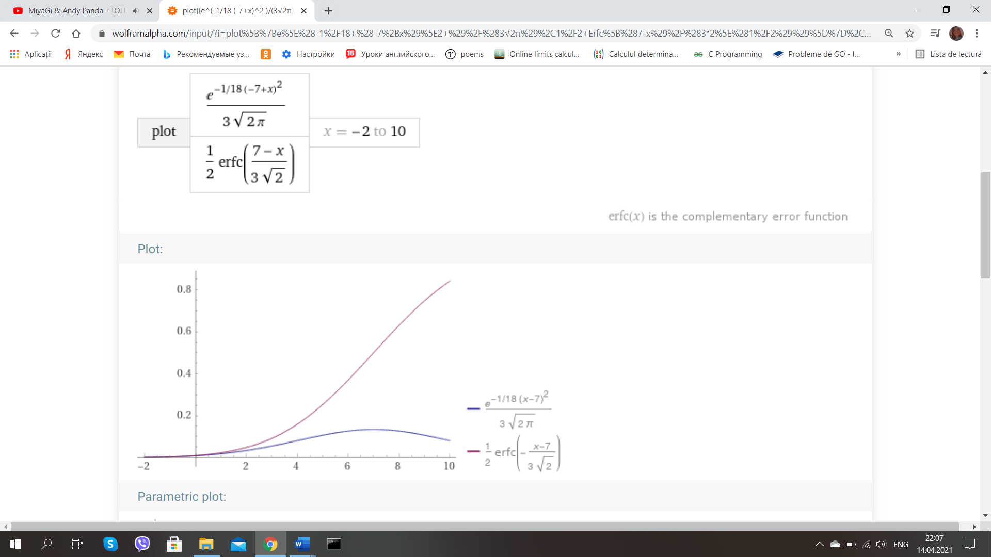**7)** Construim graficul funcției de repartiție și graficul densității de repartiție pe același desen: **In[67]:=plot [ { frn , drn } , { x , -2 , 10 } ]**

**8)** Probabilitatea se calculează după formula utilizată mai sus: 

**In[68]:=** **Out[65]=0.378066**

**7**. Înălţimea unui bărbat este o v.a. cu repartiţia normală. Presupunem că această repartiţie are parametrii *m*=175+(-1)n/n cm şi =6-(-1)n/n cm. Să se formeze programul de conficţionate a costumelor bărbăteşti pentru o fabrică de confecţii care se referă la asigurarea cu costume a bărbaţilor, înălţimile cărora aparţin intervalelor: [150, 155), [155, 160), [160, 165), [165, 170), [170, 175), [175, 180), [180, 185), [185, 190), [190, 195), [195, 200], *n* fiind numarul variantei, *n=1,2,…30*.

**Rezolvare:** Pentru a rezolva această problemă vom folosi următoarea formulă pentru calculul densităţii de repartiţie a v.a.c.: 

**In[71]:=** **Out[71]=0.0003323457**

**In[72]:=** **Out[72]=0.0050499**

**In[73]:=** **Out[73]=0.038763365**

**In[74]:=** **Out[74]= 0.1509595**

**In[75]:=** **Out[75]=0.29928676**

**In[76]:=** **Out[76]=0.302648446**

**In[77]:=** **Out[77]=0.156108859**

**In[78]:=** **Out[78]=0.0409962**

**In[79]:=** **Out[79]=0.005462868**

**In[80]:=** **Out[80]=0.0003677923**

Aşadar, programul trebuie să fie următorul:

Pentru bărbaţii de înălţimea 150-155 cm: 0.03% din producţia fabricii;

Pentru bărbaţii de înălţimea 155-160 cm: 0.5% din producţia fabricii;

Pentru bărbaţii de înălţimea 160-165 cm: 3.88% din producţia fabricii;

Pentru bărbaţii de înălţimea 165-170 cm: 15.09% din producţia fabricii;

Pentru bărbaţii de înălţimea 170-175 cm: 29.9% din producţia fabricii;

Pentru bărbaţii de înălţimea 175-180 cm: 30.27% din producţia fabricii;

Pentru bărbaţii de înălţimea 180-185 cm: 15.61% din producţia fabricii;

Pentru bărbaţii de înălţimea 185-190 cm: 4.09% din producţia fabricii;

Pentru bărbaţii de înălţimea 190-195 cm: 0.55% din producţia fabricii;

Pentru bărbaţii de înălţimea 195-200 cm: 0.04% din producţia fabricii.

**8.**Presupunem că o convorbire telefonică durează în medie 5 minute şi este o v.a.  de repartiţie exponenţială. 1) Să se introducă în Sistemul Mathematica d.r. a v.a.c.  . 2) Să se determine funcţia de repartiţie şi să se construiască graficul ei. 3) Dacă vă apropriaţi de o cabină telefonică imediat după ce o persoană a întrat în ea atunci care este probabilitatea că o să aşteptaţi nu mai mult de 6 (2+*n/*3) minute, unde *n* este numărul variantei .

**Rezolvare: 1)** mξ=5 => λ=1/55 => 

**In[81]:=**F[x_]:=0/; x < 0; F[x_]:= /; x 0;

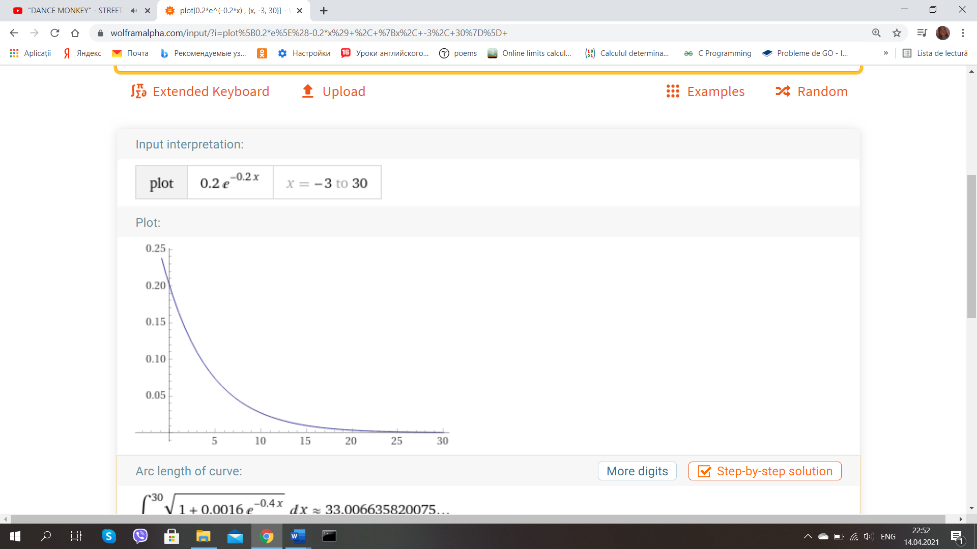

**2)** Funcția de repartiție: 

**In[82]:=**F[x_]:=0/; x 0; F[x_]:= /; x 0;

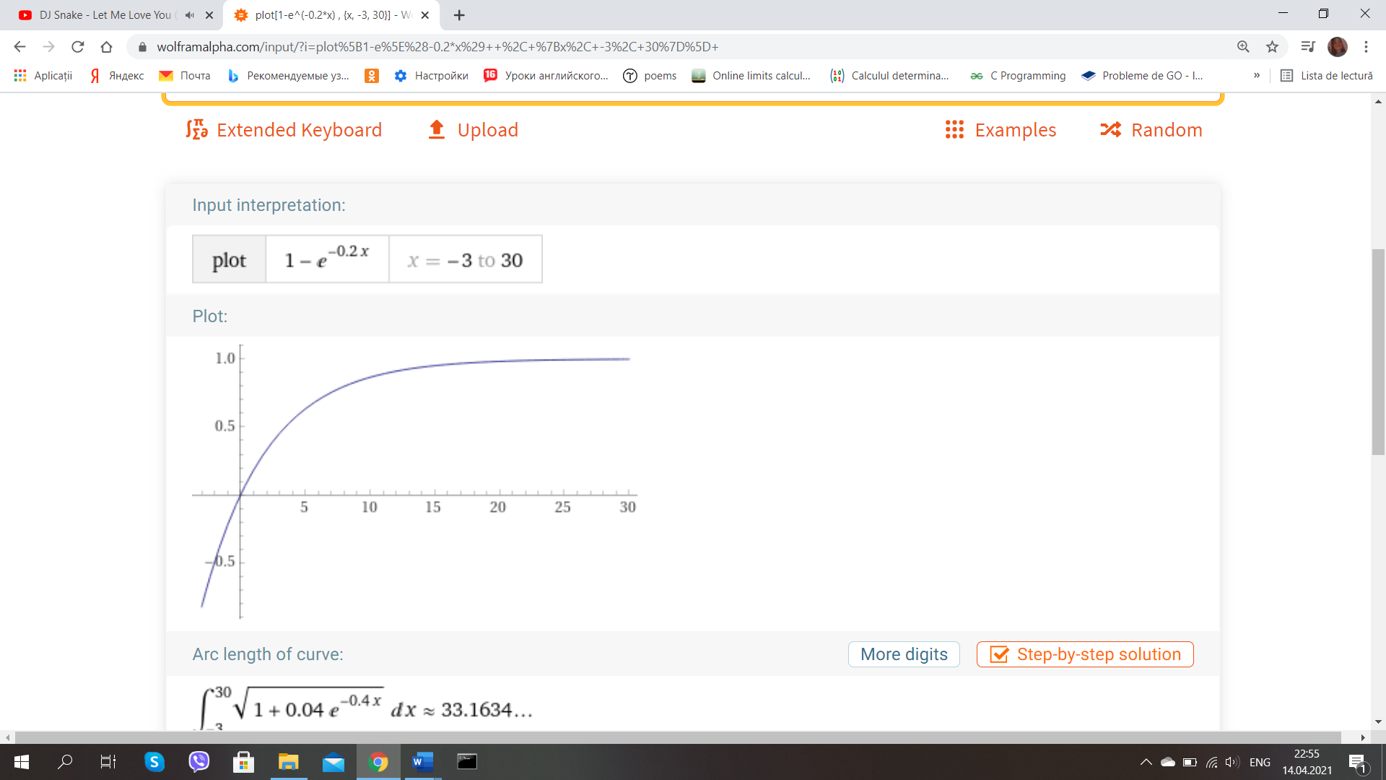

**3)** Pentru a calcula probabilitatea evenimentului 3 vom folosi următoarea formulă:

**In[83]:=** **Out[83]=0.698806**

**9.** Un autobuz circulă regulat cu intervalul 30 minute. 1) Să se scrie în Sistemul Mathematica d.r. a v.a.c.  care reprezintă durata aşteptării autobuzului de către un pasager care soseste în staţie într-un moment aleator de timp. 2) Să se construiască linia de repartiţie. 3) Să se determine f.r.e şi să se construiască graficul ei. 4) Care este probabilitatea că, sosind în staţie, pasagerul va aştepta autobuzul nu mai mult de 16 (10+*n*/2) minute, unde numărul *n* coincide cu numărul variantei.

**Rezolvare: 1)** Densitatea de repartiţie a variabilei aleatoare ξ, care reprezintă durata aşteptării autobuzului, este: 

**2)** Construim linia de repartiție:

**In[92]:=**F[x_]:=1/30 /; 0 x 30;

F[x_]:=0 /; x 30;

F[x_]:= /; x 30;

Plot [ F[x] , { x , -3 , 33 } ]

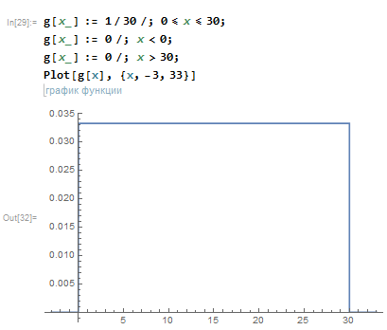

**3)** Funcția de repartiție: 

**In[92]:=**F[x_]:=x/30 /; 0 x 30;

F[x_]:=0 /; x 30;

F[x_]:= /; x 30;

Plot [ F[x] , { x , -3 , 33 } ]

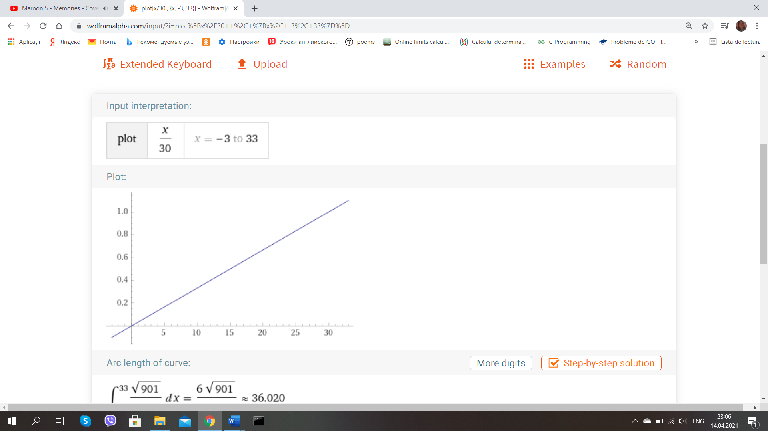

**4)** Probabilitatea că pasagerul nu va aştepta mai mult de 16 minute o putem calcula conform formulei: 

**In[94]:=** **Out[94]=0.533333**

**10.** Cantitatea anuală de precipitaţii atmosferice are repartiţie normală.Presupunem că anual, cantitatea de precipitaţii într-o anumită regiune este o v.a. aleatoare de repartiţie normală de parametrii *m* = 500 (mm) şi  = 150. Care este probabilitatea că în anul viitor cantitatea de precipitaţii va fi cuprinsă între 400+5*n* şi 500+5*n*, unde *n* este numărul variantei. Dacă considerăm că un an este secetos când cantitatea de precipitaţii nu depăşeşte 300 mm, atunci care este probabilitatea că doi din viitorii zece ani vor fi secetoşi?

**Rezolvare:** Mai întîi se determină v.a.c. ξ . Pentru o v.a.c. cu repartiţie normală, densitatea de repartiţie este: 

**In[101]:=** **Out[101]=0.260559**

Probabilitatea ca un an poate fi secetos o putem calcula astfel:

**In[102]:=** **Out[102]=0.0907822**

Acum folosim schema Bernoulli pentru a calcula care este probabilitatea că din 10 ani , 2 vor fi secetoşi: Dacă p=0.0907822 atunci q=1-p=0.909218.

**In[103]:=** **Out[103]=0.173204**

**Concluzia :**

În urma acestui laborator am însușit proprietățile variabilei aleatoare , variabilelor aleatoare de tip discret , variabile aleatoare centrate , variabile aleatoare de tip continuu , funcția de repartiție a acestora , abaterea medie pătratică , momentele inițiale și cele centrate , asimetria , excesul , densitatea de repartiție , modele de repartiții ( repartiția uniformă , exponențială , normală , gamma , hi-pătrat . Am aplicat în afară de funcțiile definite anterior și funcțiile Condition ( notată și cu /; ) care atribuie funcției o valoare cu o condiție , Clear care eliberează funcțiile sau parametrii de valorile atribuite lor anterior . Deasemenea am folosit pachetul Statistcs’NormalDistribution’ .